Software Design Document

Korpus Kebudayaan Batak
(KoTAK)

Dibuat Oleh :

12S14001 | Ramosan Lubis
12S14003 | Fujiatma Napitupulu
12S14005 | Erwin Sihotang
12S14015 | Fany Siregar
12S14055 | Benyamin Panjaitan

Untuk :
Eka Trisno Samosir
Sitoluama

 |  | Proyek Sistem Informasi 2017  Politeknik Informatika Del
No. Dokumen: 0000.doc05 |  |  | Versi: 1 | Tanggal : 24-04-17 | Jumlah Halaman : 44

DAFTAR ISI

1. Introduction 3
1.1 Purpose of Document 3
1.2 Scope 3
1.3 Definition,Acronim and Abbreviation 4
1.4 Identification and Numbering 5
1.5 Reference Documents 5
1.6 Document Summary 5
2 Design Description 7
2.1 Environment 7
2.2 Data Description 7
2.2.1 Domain/Type Definition 8
2.2.2 E-R Diagram 8
2.2.3 Conceptual Data Model 9
2.2.4 Physical Data Model 9
2.2.5 Tables 10
2.3 Functional Decomposition 10
3 Detail Design Description 11
3.1 Table Structure 11
3.1.1 Tabel user 11
3.1.2 Tabel Information 12
3.1.3 Tabel jenis_suku_batak 12
3.2 Detail Functional Description 13
3.2.1 Function Specification 1 13
3.2.2 Function Specification 2 16
3.2.3 Function Specification 3 19
3.2.4 Function Specification 4 20
3.2.5 Function Specification 5 23
3.2.6 Function Specification 6 25
3.2.7 Function Specification 7 28
3.2.8 Function Specification 8 29
3.2.9 Function Specification 9 32
3.3 Physical File 34
3.4 Traceability 35
3.4.1 Data 35
3.4.2 Requirements 35
Lampiran 36
Sejarah Versi 37
Sejarah Perubahan 38

Introduction
Pada bab ini dijelaskan tujuan penulisan dokumen, ruang lingkup, defenisi, singkatan, dan akronim, dokumen rujukan, dan ringkasan dokumen .

Purpose of Document
Dokumen ini disusun oleh tim developer yang terdiri dari : project manager, programmer, system analyst, designer, dan tester yang membutuhkan informasi mengenai spesifikasi kebutuhan pengguna dalam mengembangkan Korpus Kebudayaan Batak.

Tujuan penulisan dokumen adalah:
- Mendefinisikan dan menjelaskan hal-hal yang dilakukan dalam pengembangan KoTAK sesuai informasi yang terdapat dalam SyRS (System Requirement Specification).
- Menggambarkan perancangan sistem yang akan dikembangkan dalam KoTAK, baik perancangan secara global maupun perancangan rinci berdasarkan spesifikasi yang terdapat dalam dokumen SyRS.
- Mendefinisikan dan mendeskripsikan secara terstruktur arsitektur sistem yang dikembangkan.
- Mempermudah proses pengembangan sistem informasi pada tahap-tahap berikutnya.
Pihak-pihak yang berkepentingan dan berhak menggunakan dokumen SDD ini, yaitu:
- Tim Developer
Pengembang menggunakan dokumen ini sebagai acuan dan pedoman dalam mengimplementasikan KoTAK.
- Owner
Dokumen digunakan oleh owner untuk mengetahui bagaimana sistem informasi dikembangkan dan untuk melakukan apakah aplikasi dirancang sesuai dengan spesifikasi yang diberikan atau tidak.

Scope
Ruang lingkup dokumen ini meliputi penjelasan mengenai desain sistem yang akan dibangun dan penjelasan mengenai batasan pembangunan aplikasi serta fungsi-fungsi yang digunakan.

Definition,Acronim and Abbreviation
Definisi yang digunakan dalam penulisan ini dapat dilihat pada Tabel 1 Definisi.

Tabel 1 Defenisi
No | Kata | Defenisi
1. | Developer | Orang yang mengembangkan sistem dengan menggunakan bahasa pemrograman dan memastikan sistem bebas dari kesalahan.
2. | Software | Perangkat lunak
3. | Hardware | Perangkat keras yang digunakan untuk membuat sesuatu
4. | Requirement | Kebutuhan yang mendukung pelaksanaan proyek.
5. | Entity | Objek pada dunia nyata yang dapat dibedakan dari objek-objek lain
6 | Primary Key | Kunci utama yang merupakan identifikasi khusus yang unik dari suatu field pada tabel.

Singkatan yang digunakan dalam penulisan dokumen ini dapat dilihat pada Tabel 2 Singkatan.

Tabel 2 Singkatan
No | Singkatan | Kepanjangan
1. | LA | Log Activity
2. | MoM | Minutes of Meeting
3. | PiP | Project Implementation Plan
4. | SyRS | System Requirement Specification

Akronim yang akan digunakan dalam penulisan dokumen ini dapat dilihat pada Tabel 3 Akronim.

Tabel 3 Akronim
No | Akronim | Kepanjangan
1. | KoTAK | Korpus Kebudayaan Batak

Identification and Numbering
Semua dokumen yang dikumpulkan sebagai bagian dari pengerjaan proyek sistem informasi Korpus Kebudayaan Batak mengikuti kaidah penomoran seperti pada tabel di bawah ini.

Tabel 4 Aturan Penomoran dan Penamaan dalam Dokumen
No | Deskripsi Ketentuan
1 | Aturan penamaan dokumen dengan ketentuan : SDD-ISP-YY-SIXX  Dimana XX adalah nomor kelompok dan YY adalah tahun pembuatan dokumen.  Maka dokumen ini dinamai dengan SDD-ISP-17-SI05
2 | Aturan penomoran bab dan sub bab sebagai berikut:  - Untuk bab : I, II, III, dan seterusnya.  Contoh : 1. Introduction  - Untuk subbab : 1.1, 1.2, 1.3, dan seterusnya,  Contoh : 1.1 Purpose of Document  - Untuk subbab : 2.1.1, 2.1.2, 2.1.3  Contoh : 2.2.1 Document type/definition  Penomoran dan penulisaan pada tabel dan gambar :  - Tabel : Tabel 1 Tata Aturan Penomoran  Gambaran : Gambar 1. ER-Diagram

Reference Documents
Dokumen yang menjadi rujukan dalam penulisan dokumen ini adalah:
- Dokumen Tata Tulis Laporan TA
- Dokumen pedoman penulisan Laporan Akhir.
- ToR-ISP-17-SI05, Term of Reference Proyek Korpus Kebudayaan Batak.
- PiP-ISP-17-SI05, Project Implementation Plan Proyek Korpus Kebudayaan Batak
- SyRS-ISP-17-SI05, System Requirement Specification Proyek Korpus Kebudayaan Batak

Document Summary
Dokumen ini terdiri dari empat bab, yaitu Introduction (Pendahuluan), Design Description, Detail Design Description.
- Bab 1 Introduction
Pada bab ini dijelaskan mengenai tujuan penulisan dokumen, ruang lingkup. Definisi, singkatan dan akronim, identifikasi dan penomoran, dokumen rujukan dan ringkasan isi dokumen.

- Bab 2 Design Description
Pada bab ini dijelaskan mengenai lingkungan, deskripsi data yang meliputi definisi domain, ER-Diagram, conceptual data model, physical data model, dan tabel.

- Bab 3 Detail Design Description
Pada bab ini dijelaskan spesifikasi fungsi yang digunakan aplikasi dan algoritma yang digunakan dalam pembangunan sistem.

- Bab 4 Traceability
Pada bab ini dijelaskan traceability dari sistem informasi yang dirancang terhadap DFD dan ER-Diagram,

Design Description
Pada bab ini dibahas mengenai rancangan lingkungan implementasi dan dekomposisi fungsional dari sistem yang dibangun.

Environment
Dalam pengembangan sistem informasi ini, rancangan lingkungan implementasi yang digunakan adalah sebagai berikut :
- Sistem Operasi
Sistem operasi yang digunakan untuk pengembangan sistem informasi adalah Windows 8

- DBMS
DBMS yang digunakan adalah MySQL
- Development tools
Development tools yang digunakan untuk pengembangan sistem informasi adalah

- Filling system
- Bahasa Pemrograman
Bahasa pemrograman yang digunakan adalah bahasa pemrograman Java

Data Description
Pada subbab ini dibahas mengenai nama domain, ER-Diagram (ERD), Conceptual Data Model, Physical Data Model, dan deskripsi tabel dari pembuatan Korpus Kebudayaan Batak.

- Nama Tabel | : user
Primary key | : user_id
Foreign key | : -
Constraint integrity | : -
Tabel user adalah tabel basis data yang berisi informasi mengenai user.

- Nama Tabel | : artikel
Primary key | : artikel_id
Foreign key | : suku_id  user_id
Constraint integrity | : -
Tabel informasi adalah tabel basis data yang berisi seluruh informasi yang akan disajikan pada sistem informasi KoTAK.

- Nama Tabel | : jenis_suku_batak
Primary key | : suku_id
Foreign key | : -
Constraint integrity | : -
Tabel jenis_suku_batak adalah tabel basis data yang berisi jenis suku batak.

- Nama Tabel | : Referensi
Primary key | : id_referensi
Foreign key | : id_artikel
Constraint integrity | : -
Tabel jenis_suku_batak adalah tabel basis data yang berisi jenis suku batak.

- Nama Tabel | : Gambar
Primary key | : id_gambar
Foreign key | : id_artikel
Constraint integrity | : -
Tabel jenis_suku_batak adalah tabel basis data yang berisi jenis suku batak.

Domain/Type Definition
Domain dari setiap table yang terdapat pada KoTAK dapat dilihat pada Tabel 5 di bawah ini.

Tabel 5 Domain/Type Definition
Domain name | Power Designer Type
user_id | Integer
full_name | Varchar
email | Varchar
username | Varchar
password | Varchar
phone_number | Varchar
address | Varchar
role | Enum
artikel_id | Integer
judul | Varchar
konten | Text
lokasi | Text
like | Integer
created_at | Date
update_at | Date
suku_id | Integer
nama_suku | Varchar
daerah_asal | Varchar
referensi_id | Integer
jenis_sumber | Enum
pengarang | Varchar
judul | Varchar
tahun | Varchar
url | Varchar
gambar_id | Integer
gambar | Varchar

E-R Diagram
ER-Diagram dari KoTAK dapat dilihat pada Gambar 1 di bawah ini.

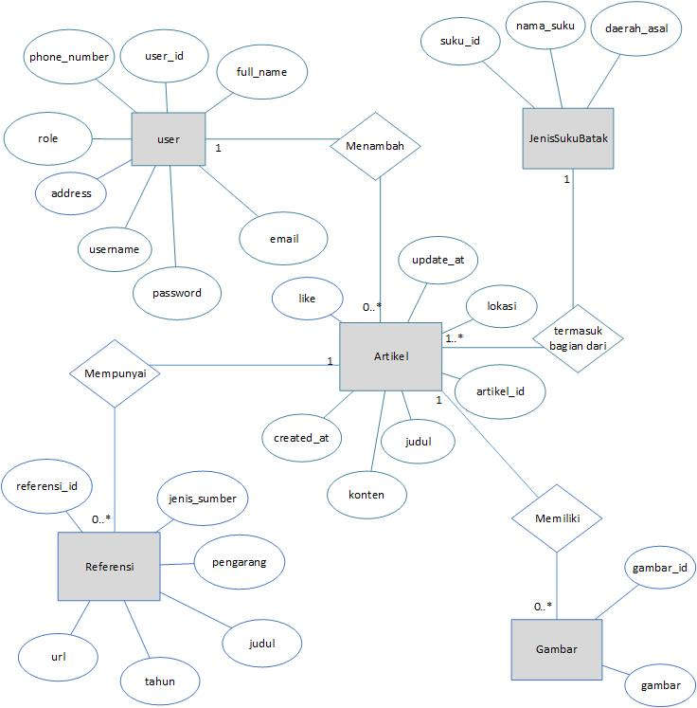
Gambar 1 ER-Diagram

Conceptual Data Model
Pada conceptual data model dijelaskan hubungan antara data dalam sistem yang dibangun dan hubungan yang terjadi antara table pada basis data. Hubungan tersebut dapat dilihat pada Gambar 2 di bawah ini.

Physical Data Model
Pada physical data model digambarkan tabel master dan tabel lain yang saling berhubungan, tetapi berbeda dengan conceptual data model. Pada setiap tabel model data ini ditambahkan tipe setiap atribut yang ada. Hubungan tersebut dapa dilihat pada Gambar 4 di bawah ini.

Tables
Deskripsi dari tabel-tabel yang ada pada basis data dapat dilihat pada Tabel 6 di bawah ini.

Tabel 6 Daftar Tabel Aplikasi
Nama Tabel | Primary key | Deskripsi isi
User | user_id | Berisi data pengguna
Artikel | artikel_id | Berisi data artikel
JenisSukuBatak | suku_id | Berisi keterangan mengenai jenis suku
Referensi | referensi_id | Berisi data referensi artikel
Gambar | gambar_id | Berisi keterangan gambar artikel.

Functional Decomposition
Dekomposisi dari setiap fungsi pada KoTAK yang akan dibuat dapat dilihat pada Tabel 7 Input-Proses-Output

Tabel 7 Input-Proses-Output
No.Fungsi | Fungsi/Proses | Tabel/Data Input | Tabel /Data Output | Keterangan
 | Register | - | User
 | Fungsi menambah informasi oleh user registered | - | Artikel  Referensi  Gambar
 | Fungsi mencari informasi | Artikel | -
 | Fungsi verifikasi informasi | Artikel  Referensi  Gambar | Artikel  Referensi  Gambar
 | Fungsi update informasi ole user registered | Artikel  Referensi  Gambar | Artikel  Referensi  Gambar
 | Fungsi membagikan informasi | Artikel  Referensi  Gambar | -
 | Fungsi menyukai informasi | Artikel  Referensi  Gambar | Artikel
 | Fungsi menampilkan informasi | Artikel | -
 | Fungsi notifikasi informasi | Artikel  Referensi  Gambar | -

Detail Design Description
Pada bagian ini akan dijelaskan mengenai deskripsi rinci dari data yaitu tabel dan fungsi yang ada pada sistem yang dibangun. Pada setiap tabel ditambahkan kolom create_at, update_at, create_by, update_by untuk menyimpan perubahan terakhir pada setiap tabel.

Table Structure
Pada bagian ini akan dijelaskan tentang deskripsi rinci dari masing-masing table yang digunakan oleh sistem.

Tabel user
Identifikasi/Nama : user
Deskripsi Isi : Berisi daftar pengguna
Jenis : tabel data induk
Volume : ……….
Laju : ………….
Primary Key : user_id
Detail Description : Detail tabel user dapat dilihat pada tabel Tabel user

Tabel 8 Tabel User

Id Field | Deskripsi | Tipe & length | Boleh  NULL | Default | Keterangan
user_id | Menyimpan id pengguna | int | NO | - | Primary key
full_name | Menyimpan nama pengguna | Varchar(100) | NO | -
phone_number | Penyimpan nomor handphone pengguna | Varchar(100) | NO | -
Email | Penyimpan alamat email pengguna | Varchar(100) | NO | -
username | Menyimpan username pengguna | Varchar(100) | NO | -
password | Menyimpan password pengguna | Varchar(100) | NO | -
Role | Menyimpan jenis hak akses pengguna | Varchar(100) | NO | -
address | Menyimpan alamat pengguna | Varchar(100) | NO | -

Berikut SQL Script untuk tabel User :
create table "USER" (
USER_ID int not null,
FULLNAME varchar(100) not null,
USERNAME varchar(100) not null,
PASSWORD varchar(100) not null,
PHONE_NUMBER varchar(100) not null,
ADDRESS varchar(100) not null,
ROLE varchar(100) not null,
EMAIL varchar(100) not null,
constraint PK_USER primary key nonclustered (USER_ID)
)

Tabel Artikel
Identifikasi/Nama : Artikel
Deskripsi Isi : berisi daftar informasi
Jenis : tabel data induk
Volume : ……….
Laju : ………….
Primary Key : artikel_id
Detail Description : detail tabel information dapat dilihat pada tabel Tabel Information

Tabel 9 Tabel Artikel

Id Field | Deskripsi | Tipe & length | Boleh  NULL | Default | Keterangan
artikel_id | Menyimpan id informasi | Int | NO | - | -
title | Menyimpan judul informasi | Varchar(100) | NO | - | -
konten | Menyimpan isi informasi | Text | NO | - | -
lokasi | Menyimpan lokasi informasi | Text | YES | - | -
like | Menyimpan jumlah pengguna yang menyukai informasi | Int | NO | - | -
create_at | Menyimpan tanggal artikel dibuat | Date | NO | - | -
update_at | Menyimpan tanggal terakhir artikel diubah | Date | YES | - | -
user_id | Menyimpan penulis informasi | Int | NO | - | Refer ke tabel user
suku_id | Menyimpan jenis suku informasi | Int | NO | - | Refer ke tabel jenis_suku_batak

Berikut SQL Script untuk Tabel Artikel :
create table ARTIKEL (
ARTIKEL_ID int not null,
USER_ID int null,
SUKU_ID int null,
GAMBAR_ID int null,
JUDUL varchar(100) not null,
KONTEN text not null,
LOKASI text null,
"LIKE" int not null,
CREATED_AT datetime not null,
UPDATE_AT datetime not null,
STATUS varchar(50) not null,
constraint PK_ARTIKEL primary key nonclustered (ARTIKEL_ID)
)

Tabel JenisSukuBatak
Identifikasi/Nama : JenisSukuBatak
Deskripsi Isi : Berisi daftar suku Batak
Jenis : Tabel referensi
Volume : ……….
Laju : ………….
Primary Key : suku_id
Detail Description : Detail tabel JenisSukuBatak dapat dilihat pada Tabel JenisSukuBatak

Tabel 10 Tabel JenisSukuBatak

Id Field | Deskripsi | Tipe & length | Boleh  NULL | Default | Keterangan
suku_id | Menyimpan id suku | Int | NO | - | -
nama_suku | Menyimpan nama suku | Varchar(50) | NO | - | -
daerah_asal | Menyimpan daerah asal suku | Varchar(100) | YES | - | -

Berikut SQL Script untuk Tabel Jenis Suku Batak :
create table JENISSUKUBATAK (
SUKU_ID int not null,
NAMA_SUKU varchar(50) not null,
DAERAH_ASAL varchar(100) not null,
constraint PK_JENISSUKUBATAK primary key nonclustered (SUKU_ID)
)

Tabel Referensi
Identifikasi/Nama : Referensi
Deskripsi Isi : Berisi daftar suku Batak
Jenis : Tabel referensi
Volume : ……….
Laju : ………….
Primary Key : referensi_id
Detail Description : Detail tabel referensi dapat dilihat pada Tabel referensi

Tabel 11 Tabel Referensi

Id Field | Deskripsi | Tipe & length | Boleh  NULL | Default | Keterangan
referensi_id | Menyimpan id referensi | Int | NO | - | -
jenis_sumber | Menyimpan jenis sumber referensi | Enum | NO | - | -
pengarang | Menyimpan nama pengarang/penulis | Varchar(100) | YES | - | -
judul | Menyimpan judul referensi | Varchar(100) | YES | - | -
tahun | Menyimpan tahun terbit sumber yang menjadi referensi | Varchar(4) | YES | - | -
url | Menyimpan url yang menjadi sumber referensi | Text | YES | - | -
artikel_id | Menyimpan id artikel yang memiliki referensi | Int | YES | - | Refer ke tabel Artikel

Berikut SQL Script untuk Tabel Referensi :
create table REFERENSI (
REFERENSI_ID int not null,
ARTIKEL_ID int null,
JENIS_SUMBER varchar(100) not null,
PENGARANG varchar(100) null,
JUDUL varchar(100) null,
TAHUN varchar(4) null,
URL text null,
constraint PK_REFERENSI primary key nonclustered (REFERENSI_ID)
)

Tabel Gambar
Identifikasi/Nama : Gambar
Deskripsi Isi : Berisi daftar gambar
Jenis : Tabel referensi
Volume : ……….
Laju : ………….
Primary Key : gambar_id
Detail Description : Detail tabel gambar dapat dilihat pada Tabel Gambar

Tabel 12 Tabel Gambar

Id Field | Deskripsi | Tipe & length | Boleh  NULL | Default | Keterangan
gambar_id | Menyimpan id suku | Int | NO | - | -
gambar | Menyimpan alamat gambar | Varchar(100) | NO | - | -
artikel_id | Menyimpan id artikel yang memiliki referensi | Int | NO | - | Refer ke tabel Artikel

Berikut SQL Script untuk Tabel Gambar :
create table GAMBAR (
GAMBAR_ID int not null,
GAMBAR varchar(100) not null,
constraint PK_GAMBAR primary key nonclustered (GAMBAR_ID)
)

Detail Functional Description
Pada bagian ini dijelaskan rincian spesifikasi fungsi yang akan dibangun pada KoTAK.

Function Specification 1

Identifikasi/Nama : Register
Deskripsi Isi : Fungsi ini digunakan untuk mendaftar sebagai User Registered
Jenis : Form Entry columnar/Tabular/Master-Detail

Detail Input Specification
Tidak Ada

Detail Output Specification
Nama Tabel : 1. User

Detail Screen Layout
Berikut detail screen layout Register.

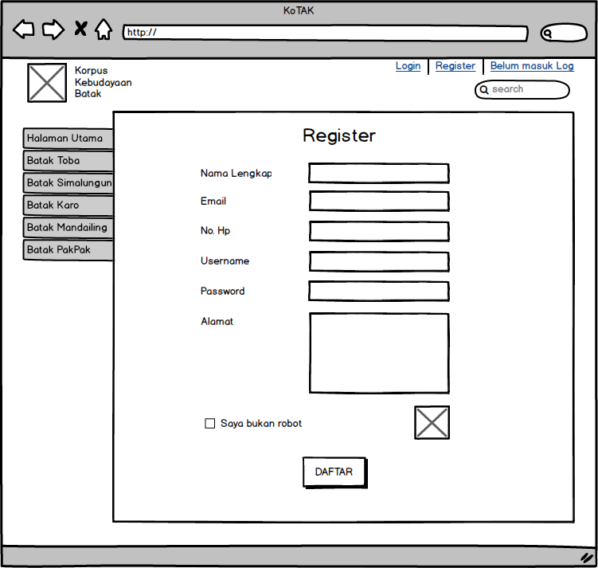
Gambar 2 Detail Screen Layout Register

Query Specification (jika ada)

Fields description
Deskripsi field pada table User dapat dilihat pada table di bawah ini.

Tabel 13 Deskripsi Field User

Label | Field | Tabel/  Query | I/O | Format | Validasi | Keterangan
Nama | Nama | User | I | Varchar | Harus diisi | -
Email | Email | User | I | Varchar | Harus diisi | -
NoHp | NoHp | User | I | Varchar | Harus diisi | -
Username | Username | User | I | Varchar | Harus diisi | -
Password | Password | User | I | Varchar | Harus diisi | -
Alamat | Alamat | User | I | Varchar | Harus diisi | -

Objects Specification
Spesifikasi objek dari proses Register dapat dilihat di table berikut.

Tabel 14 Spesifikasi Objek Form Register

Id_Objek | Jenis | Keterangan
Daftar | Button | Jika diklik, maka email verifikasi akan dikirim ke email pengguna yang mendaftar.

Error Message
Error Message Register yang akan muncul dapat dilihat pada tabel di bawah ini.

Tabel 15 Error Message Form Register

No. | Keterangan | Pesan Error yang disampaikan
1 | Nama Lengkap kosong | Akan muncul error message yang mengatakan “Nama Lengkap anda belum diisi.”
2 | Email kosong | Akan muncul error message yang mengatakan “Email belum diisi.”
3 | Email sudah terdaftar sebelumnya. | Akan muncul error message yang mengatakan “Email sudah terdaftar sebelumnya, silahkan masukkan email anda yang lain.”
4 | No Hp kosong | Akan muncul error message yang mengatakan “No Hp belum diisi.”
5 | Username kosong | Akan muncul error message yang mengatakan “Username belum diisi.”
6 | Password kosong | Akan muncul error message yang mengatakan “Password belum diisi”
7 | Alamat kosong | Akan muncul error message yang mengatakan “Alamat anda belum diisi.”
8 | Captcha tidak diisi | Akan muncul error message yang mengatakan “Silahkan isi captcha”

Algorithm
Algoritma untuk proses Register dapat dilihat pada tabel

Id. Proses : Register
Objek terkait : Daftar
Event : Click

Tabel 16 Algorithm Register

Initial State (IS):
Tabel user sudah dibuat strukturnya tetapi mungkin masih kosong
Final State (FS):
Menghasilkan tabel user yang telah ditambahkan satu record
Spesifikasi Proses/algoritma:
- Check apakah semua data sudah dimasukkan
- IF belum, muncul pesan error data harus diisi
ELSE
sudah, pemberitahuan untuk verifikasi email. User menge-check
email untuk melakukan verifikasi pendaftaran.
IF tidak menerima verifikasi, email salah.
ELSE menerima verifikasi email benar, click link yang dikirim.

Spesifikasi Report
Tidak ada.

Function Specification 2

Identifikasi/Nama : Menambah Informasi
Deskripsi Isi : Fungsi ini digunakan untuk menambah informasi pada KoTAK
Jenis : Form Register

Detail Input Specification
Informasi, literature, atau gambar yang ingin ditambahkan pengguna.

Detail Output Specification
Notifikasi kepada Owner

Detail Screen Layout
Berikut detail screen layout Menambah Informasi

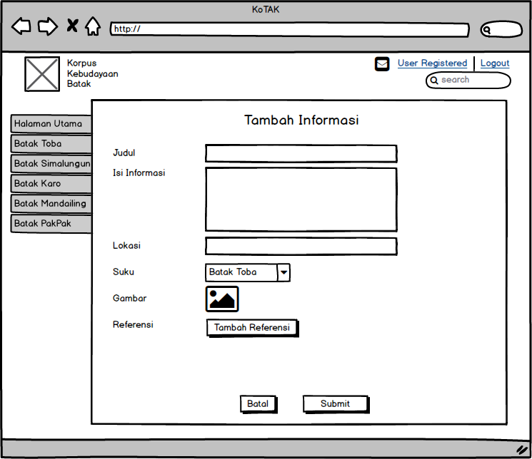

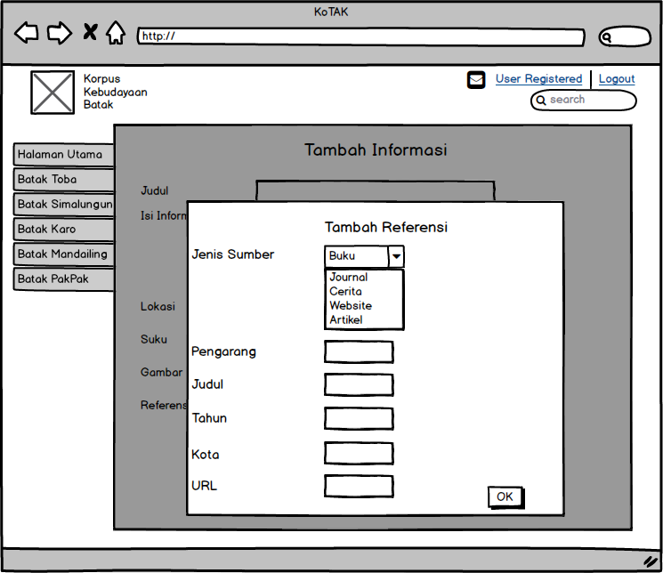

Query Specification (jika ada)
Insert into Informasi values ()

Fields description
Deskripsi field pada tabel Information dapat dilijat pada Tabel di bawah ini.

Label | Field | Tabel/  Query | I/O | Format | Validasi | Keterangan
Judul | Judul | Informasi | I | Varchar | Harus diisi | -
Isi Informasi | Isi Informasi | Informasi | I | Text | Harus diisi | -
Lokasi | Lokasi | Informasi | I | Text | Tidak harus diisi | -
Suku | Suku | Informasi | I | Varchar | Harus diisi | -
Gambar | Gambar | Informasi | I | Longblob | Tidak harus diisi | -
Referensi | Referensi | Informasi | I | Text | Tidak harus diisi | -

Objects Specification
Spesifikasi objek dari proses menambah informasi dapat dilihat pada table di bawah ini.

Id_Objek | Jenis | Keterangan
Submit | Button | Menambah informasi
Batal | Button | Membatalkan informasi yang akan ditambah

Error Message
Error Message Register yang akan muncul dapat dilihat pada tabel di bawah ini.
No. | Keterangan | Pesan Error yang disampaikan
1 | Judul kosong | Akan muncul error message yang mengatakan “Judul belum diisi.”
2 | Isi Informasi kosong | Akan muncul error message yang mengatakan “Isi informasi tidak boleh kosong. Silahkan isi informasi.”
3 | Jenis Suku tidak dipilih | Akan muncul error message yang mengatakan “Silahkan pilih jenis suku Batak yang berkaitan dengan informasi”

Algorithm
Algoritma untuk Menambah Informasi dapat dilihat pada Tabel

Id. Proses : Menambah Informasi
Objek terkait : Submit
Event : Click
Initial State (IS):
Tabel Informasi sudah dibuat strukturnya tetapi mungkin masih kosong
Final State (FS):
Informasi tersimpan dan menghasilkan notifikasi kepada pihak pariwisata/owner
Spesifikasi Proses/algoritma:
1. check data sudah diisi
2. IF judul, isi informasi, suku tidak diisi then muncul pesan error data harus diisi
ELSE
semua data diisi then informasi tersimpan, pihak pariwisata/owner
verifikasi informasi.

Spesifikasi Report
Berikan layoutnya, harus jelas kolom barisnya.
Dapat anda manfaatkan untuk coding (copy/paste sebagai teks)
Jika layar utama tidak terkait kepada Report, maka isi :TIDAK ADA.

Function Specification 3

Identifikasi/Nama : Mencari Informasi
Deskripsi Isi : Fungsi ini digunakan untuk mencari informasi yang diinginkan pengguna
Jenis : Form Entry columnar/Tabular/Master-Detail
Report Columnar/tabular/Master-Detail
Form berisi dialog/button saja
Proses tanpa layar

Detail Input Specification
Nama Tabel : Informasi

Detail Output Specification
Output yang dihasilkan oleh fungsi ini adalah user dapat mencari informasi yang dibutuhkan pengguna berdasarkan judulnya.

Detail Screen Layout
Tampilan detail layout Pencarian Informasi untuk pengguna dapat dilihat pada Gambar di bawah ini.
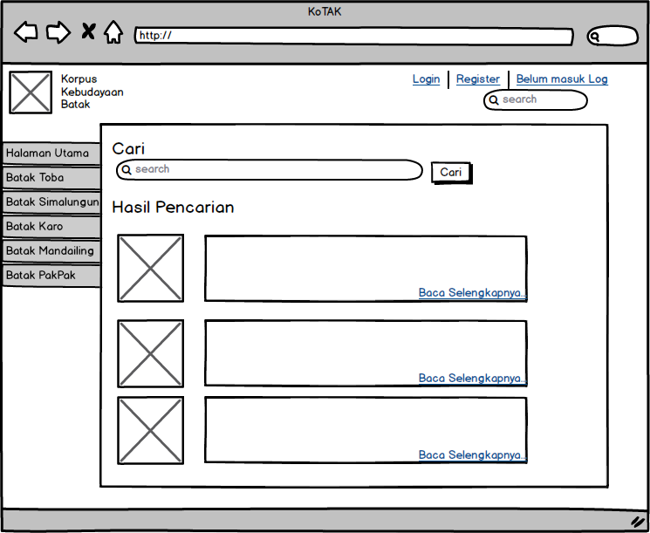

Query Specification (jika ada)

Fields description
Deskripsi field pada tabel informasi dapat dilihat pada tabel berikut ini
Label | Field | Tabel/  Query | I/O | Format | Validasi | Keterangan
Search | Search | Informasi | I | Varchar | Harus diisi | -

Objects Specification
Spesifikasi objek dari Mencari Informasi dapat dilihat pada table di bawah ini.

Id_Objek | Jenis | Keterangan
Cari | Button | Jika diklik, maka sistem akan menampilkan informasi yang berkaitan dengan kata kunci yang dicari user

Error Message
Error Message yang terjadi pada fungsi Mencari Informasi, yaitu:
Jika informasi yang dicari tidak ada, maka muncul error message ”Informasi yang dicari tidak ada”

Algorithm
Algoritma untuk Pencarian Informasi dapat dilihat pada table di bawah ini

Id. Proses : Cari
Objek terkait : Cari
Event : Click
Initial State (IS):
Tabel Informasi telah ada
Final State (FS):
Mencari informasi yang diinginkan
Spesifikasi proses/algoritma :
Fuji Napit

Spesifikasi Report
Berikan layoutnya, harus jelas kolom barisnya.
Dapat anda manfaatkan untuk coding (copy/paste sebagai teks)
Jika layar utama tidak terkait kepada Report, maka isi :TIDAK ADA.

Function Specification 4

Identifikasi/Nama : Verifikasi Informasi
Deskripsi Isi : Fungsi ini digunakan untuk verifikasi informasi atau menentukan kelayakan informasi
Jenis : Form Entry columnar/Tabular/Master-Detail
Report Columnar/tabular/Master-Detail
Form berisi dialog/button saja
Proses tanpa layar

Detail Input Specification
Nama Tabel : 1. Informasi

Detail Output Specification
Nama Tabel : Output yang dihasilkan oleh fungsi ini adalah user dapat menambah informasi baru ke dalam sistem.

Detail Screen Layout
Tampilan detail layout Verifikasi Informasi untuk pengguna dapat dilihat pada Gambar di bawah ini.

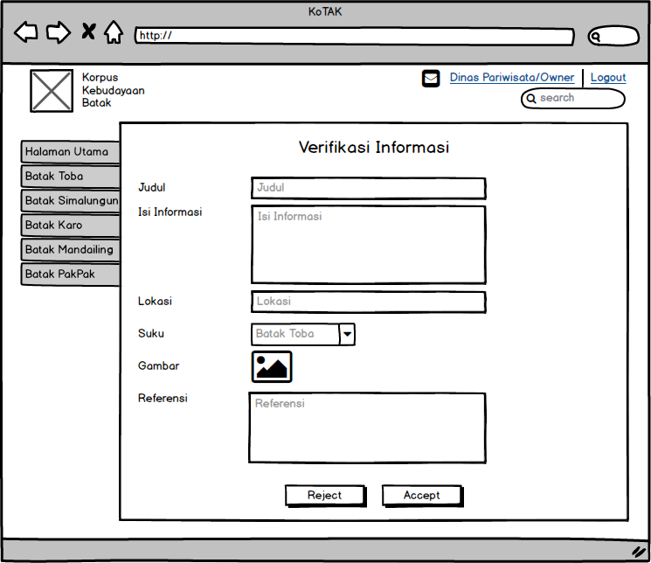

Query Specification (jika ada)

Fields description
Deskripsi field pada tabel Information dapat dilijat pada Tabel di bawah ini.

Label | Field | Tabel/  Query | I/O | Format | Validasi | Keterangan
Judul | Judul | Informasi | I | Varchar | Harus diisi | -
Isi Informasi | Isi Informasi | Informasi | I | Text | Harus diisi | -
Lokasi | Lokasi | Informasi | I | Text | Tidak harus diisi | -
Suku | Suku | Informasi | I | Varchar | Harus diisi | -
Gambar | Gambar | Informasi | I | Longblob | Tidak harus diisi | -
Referensi | Referensi | Informasi | I | Text | Tidak harus diisi | -

Objects Specification
Spesifikasi objek dari Verifikasi Informasi dapat dilihat di table dibawah ini.

Id_Objek | Jenis | Keterangan
Accept | Button | Jika diklik, maka sistem akan menyimpan informasi ke dalam database dan dapat ditampilkan
Reject | Button | Jika diklik, maka sistem akan menghapus informasi yang ditambahkan oleh pengguna dan mengirim notifikasi bahwa informasi ditolak.

Error Message
No. | Keterangan | Pesan Error yang disampaikan
1 | Judul kosong | Akan muncul error message yang mengatakan “Judul belum diisi.”
2 | Isi Informasi kosong | Akan muncul error message yang mengatakan “Isi informasi tidak boleh kosong. Silahkan isi informasi.”
3 | Jenis Suku tidak dipilih | Akan muncul error message yang mengatakan “Silahkan pilih jenis suku Batak yang berkaitan dengan informasi”

Algorithm
Algoritma untuk proses Menyetujui dan Menolak informasi dapat dilihat dibawah ini.

Algorithm Accept
Id. Proses : Accept
Objek terkait : Accept
Event : Click
Initial State (IS):
Informasi diterima oleh pihak pariwisata/owner
Final State (FS):
Pesan ke user bahwa informasi diterima dan ditampilkan
Spesifikasi proses/algoritma :
- Check informasi yang akan diverifikasi
- IF ada & informasi sesuai, informasi di-accept & user menerima pesan informasi disetujui & ditampilkan.

Algorithm Reject
Id. Proses : Reject
Objek terkait : Reject
Event : Click
Initial State (IS):
Informasi diterima oleh pihak pariwisata/owner
Final State (FS):
Pesan ke user bahwa informasi ditolak oleh pihak pariwisata/owner
Spesifikasi proses/algoritma :
- Check informasi yang akan diverifikasi
- IF informasi ≠ sesuai, informasi di-reject & user menerima pesan informasi tidak disetujui oleh pihak pariwisata/owner.

Spesifikasi Report
Berikan layoutnya, harus jelas kolom barisnya.
Dapat anda manfaatkan untuk coding (copy/paste sebagai teks)
Jika layar utama tidak terkait kepada Report, maka isi :TIDAK ADA.

Function Specification 5

Identifikasi/Nama : Update Informasi
Deskripsi Isi : Fungsi ini digunakan untuk mengubah atau memperbaiki informasi yang telah ada KoTAK.
Jenis : Form Entry columnar/Tabular/Master-Detail
Report Columnar/tabular/Master-Detail
Form berisi dialog/button saja
Proses tanpa layar

Detail Input Specification
Nama Tabel : 1. Informasi

Detail Output Specification
Nama Tabel : Output yang dihasilkan oleh fungsi ini adalah user register dapat mengubah informasi yang telah ditambahkannya ke dalam sistem.

Detail Screen Layout
Tampilan Update Informasi oleh user registered dapat dilihat pada Gambar dibawah ini.

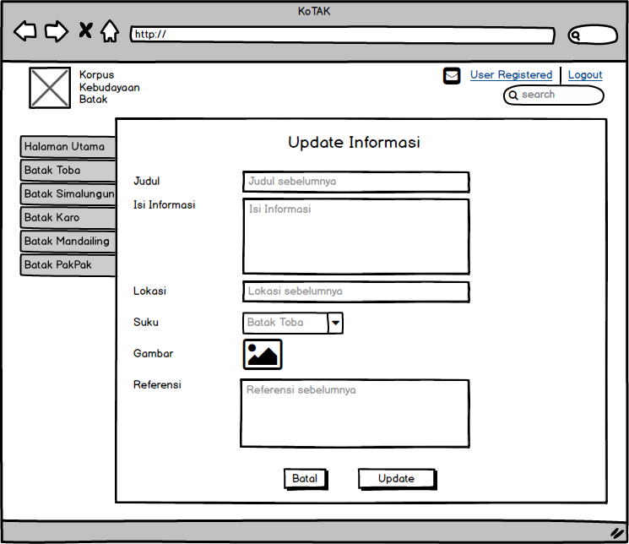

Query Specification (jika ada)

Fields description
Label | Field | Tabel/  Query | I/O | Format | Validasi | Keterangan
Judul | Judul | Informasi | I | Varchar | Harus diisi | -
Isi Informasi | Isi Informasi | Informasi | I | Text | Harus diisi | -
Lokasi | Lokasi | Informasi | I | Text | Tidak harus diisi | -
Suku | Suku | Informasi | I | Varchar | Harus diisi | -
Gambar | Gambar | Informasi | I | Longblob | Tidak harus diisi | -

Deskripsi field pada table User untuk proses Update Referensi dapat dilihat pada table dibawah ini.

Label | Field | Tabel/  Query | I/O | Format | Validasi | Keterangan
jenisSumber | Jenis Sumber | Informasi | I | Varchar | Tidak harus diisi | -
pengarang | Pengarang | Informasi | I | Varchar | Tidak harus diisi | -
judul | Judul | Informasi | I | Varchar | Tidak harus diisi | -
tahun | Tahun | Informasi | I | Varchar | Tidak harus diisi | -
kota | Kota | Informasi | I | Varchar | Tidak harus diisi | -
url | URL | Informasi | I | varchar | Tidak harus diisi | -

Objects Specification
Spesifikasi objek dari proses Update Informasi dapat dilihat di table berikut.

Id_Objek | Jenis | Keterangan
batal | Button | Jika diklik, akan membatalkan proses update dan sistem langsung menuju ke tampilan awal
update | Button | Jika diklik, akan mengupdate informasi sesuai data yang telah diisi
update_ref | Button | Jika diklik, akan menuju ke tampilan update referansi

Spesifikasi objek dari proses Update Referensi dapat dilihat di table berikut.

Id_Objek | Jenis | Keterangan
submit | Button | Jika diklik, akan mengupdate referensi dan langsung menuju ke halaman update informasi

Error Message
Error Message pada proses update informasi yang akan muncul dapat dilihat pada tabel dibawah ini.
No. | Keterangan | Pesan Error yang disampaikan
1 | Judul kosong | Akan muncul error message yang mengatakan “Judul belum diisi.”
2 | Isi Informasi kosong | Akan muncul error message yang mengatakan “Isi informasi tidak boleh kosong. Silahkan isi informasi.”
3 | Lokasi kosong | Akan muncul error message yang mengatakan “Lokasi belum diisi.”
4 | Jenis Suku tidak dipilih | Akan muncul error message yang mengatakan “Silahkan pilih jenis suku Batak yang berkaitan dengan informasi”

Algorithm
Id. Proses : Update
Objek terkait : Button Update
Event : Click
Initial State (IS):
Informasi sudah tersedia
Final State (FS):
Informasi diperbaharui
Spesifikasi proses/algoritma :
1. check data yang ingin diganti
2. IF ada, perbaharui informasi & judul, isi informasi, suku tidak diisi muncul pesan error data harus diisi.

Spesifikasi Report
Berikan layoutnya, harus jelas kolom barisnya.
Dapat anda manfaatkan untuk coding (copy/paste sebagai teks)
Jika layar utama tidak terkait kepada Report, maka isi :TIDAK ADA.

Function Specification 6

Identifikasi/Nama : Membagikan Informasi
Deskripsi Isi : Fungsi ini digunakan untuk mendaftar sebagai User Registered
Jenis : Form Entry columnar/Tabular/Master-Detail
Report Columnar/tabular/Master-Detail
Form berisi dialog/button saja
Proses tanpa layar

Detail Input Specification
Nama Tabel : 1. -

Detail Output Specification
Nama Tabel : 1.

Detail Screen Layout
Tampilan membagikan Informasi dapat dilihat pada Gambar dibawah ini.

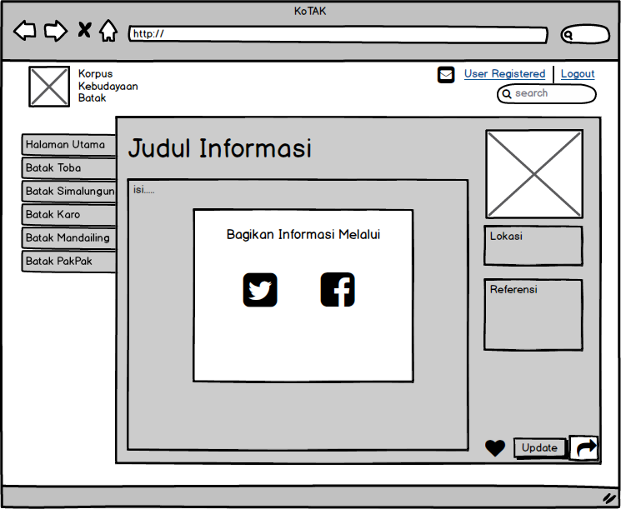

Query Specification (jika ada)
Tuliskan ekspresi Query jika layar didasari dari suatu Query dan bukan langsung dari Tabel :
<nama Query > : Ekspresi

Fields description
Catatan :
- Hanya ada isinya jika layar “dibelakang”nya memproses basisdata
- kolom validasi hanya diisi jika layar entry/Update (field ybs bukan hanya tampilan)

Label | Field | Tabel/  Query | I/O | Format | Validasi | Keterangan

Objects Specification

Id_Objek | Jenis | Keterangan
 |  | Diisi dengan penjelasan reaksi sistem, misalnya membuka layar apa, link kemana. Jika menyangkut suatu kode yang cukup rumit, beri nama Prosedur terkait, dan uraiakn algoritmanya di bagian Spesifikasi Proses
Button1 | Button | Jika diklik, akan mengaktifkan Proses AlgoXXX.
RTF1 | RTF Box | Isi Teks yang disimpan pada File xxx
DB1 | Data control | Diasosiasikan ke QueryXYZ yang dijelaskan pada bagian Query
Jika objek dikaitkan ke file lain (misalnya file gambar, file teks), berikan nama file terkait dan deskripsi ringkas dalam kolom keterangan

Error Message
Dialog, pesan, jika ada. Jika ada banyak layar pesan, dapat terdiri dari banyak dialog. Jika tidak ada pesan, tuliskan : Tidak Ada.

Algorithm
Berikut ini contohnya, jika ada. Kebanyakan layar “standard” tidak ada algoritmanya.
Mungkin lebih dari satu, jika ada banyak objek layar yang harus dikode.

Id. Proses : Membagi Informasi
Objek terkait : Icon shared information
Event : Click
Initial State (IS):
Informasi sudah tersedia
Final State (FS):
Informasi dibagikan
Spesifikasi proses/algoritma :
1. click icon shared information
2. then pilih informasi dibagikan melalui apa
3. informasi terbagikan
Catatan : jika satu layar mengandung banyak button, dan untuk satu button ditulis sebuah prosedur, maka akan ada beberapa algoritma

Spesifikasi Report
Berikan layoutnya, harus jelas kolom barisnya.
Dapat anda manfaatkan untuk coding (copy/paste sebagai teks)
Jika layar utama tidak terkait kepada Report, maka isi :TIDAK ADA.

Function Specification 7

Identifikasi/Nama : Menyukai Informasi
Deskripsi Isi : Fungsi ini digunakan untuk menyukai informasi yang disediakan di Korpus Kebudayaan Batak
Jenis : Form Entry columnar/Tabular/Master-Detail
Report Columnar/tabular/Master-Detail
Form berisi dialog/button saja
Proses tanpa layar

Detail Input Specification
Nama Tabel : 1. -

Detail Output Specification
Nama Tabel : 1.

Detail Screen Layout

Query Specification (jika ada)
Tuliskan ekspresi Query jika layar didasari dari suatu Query dan bukan langsung dari Tabel :
<nama Query > : Ekspresi

Fields description
Catatan :
- Hanya ada isinya jika layar “dibelakang”nya memproses basisdata
- kolom validasi hanya diisi jika layar entry/Update (field ybs bukan hanya tampilan)

Label | Field | Tabel/  Query | I/O | Format | Validasi | Keterangan

Objects Specification

Id_Objek | Jenis | Keterangan
 |  | Diisi dengan penjelasan reaksi sistem, misalnya membuka layar apa, link kemana. Jika menyangkut suatu kode yang cukup rumit, beri nama Prosedur terkait, dan uraiakn algoritmanya di bagian Spesifikasi Proses
Button1 | Button | Jika diklik, akan mengaktifkan Proses AlgoXXX.
RTF1 | RTF Box | Isi Teks yang disimpan pada File xxx
DB1 | Data control | Diasosiasikan ke QueryXYZ yang dijelaskan pada bagian Query
Jika objek dikaitkan ke file lain (misalnya file gambar, file teks), berikan nama file terkait dan deskripsi ringkas dalam kolom keterangan

Error Message
Dialog, pesan, jika ada. Jika ada banyak layar pesan, dapat terdiri dari banyak dialog. Jika tidak ada pesan, tuliskan : Tidak Ada.

Algorithm
Berikut ini contohnya, jika ada. Kebanyakan layar “standard” tidak ada algoritmanya.
Mungkin lebih dari satu, jika ada banyak objek layar yang harus dikode.

Id. Proses : Menyukai Informasi
Objek terkait : Icon love
Event : Click
Initial State (IS):
Informasi sudah tersedia
Final State (FS):
Informasi disukai
Spesifikasi proses/algoritma :
1. click icon love pada informasi yang akan disukai
2. then jumlah user yang menyukai informasi bertambah
3. informasi disukai
Catatan : jika satu layar mengandung banyak button, dan untuk satu button ditulis sebuah prosedur, maka akan ada beberapa algoritma

Spesifikasi Report
Berikan layoutnya, harus jelas kolom barisnya.
Dapat anda manfaatkan untuk coding (copy/paste sebagai teks)
Jika layar utama tidak terkait kepada Report, maka isi :TIDAK ADA.

Function Specification 8

Identifikasi/Nama : Menampilkan Informasi
Deskripsi Isi : Fungsi ini digunakan untuk menampilkan informasi yang diinginkan
Jenis : Form Entry columnar/Tabular/Master-Detail
Report Columnar/tabular/Master-Detail
Form berisi dialog/button saja
Proses tanpa layar

Detail Input Specification
Nama Tabel : 1. -

Detail Output Specification
Nama Tabel : 1.

Detail Screen Layout
Tampilan detail layout Menampilkan Informasi untuk pengguna dapat dilihat pada Gambar di bawah ini.

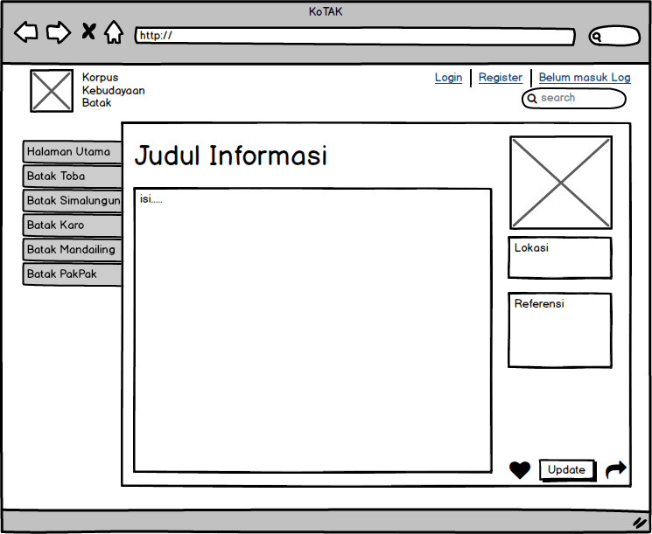

Query Specification (jika ada)
Tuliskan ekspresi Query jika layar didasari dari suatu Query dan bukan langsung dari Tabel :
<nama Query > : Ekspresi

Fields description
Catatan :
- Hanya ada isinya jika layar “dibelakang”nya memproses basisdata
- kolom validasi hanya diisi jika layar entry/Update (field ybs bukan hanya tampilan)

Label | Field | Tabel/  Query | I/O | Format | Validasi | Keterangan

Objects Specification

Id_Objek | Jenis | Keterangan
 |  | Diisi dengan penjelasan reaksi sistem, misalnya membuka layar apa, link kemana. Jika menyangkut suatu kode yang cukup rumit, beri nama Prosedur terkait, dan uraiakn algoritmanya di bagian Spesifikasi Proses
Button1 | Button | Jika diklik, akan mengaktifkan Proses AlgoXXX.
RTF1 | RTF Box | Isi Teks yang disimpan pada File xxx
DB1 | Data control | Diasosiasikan ke QueryXYZ yang dijelaskan pada bagian Query
Jika objek dikaitkan ke file lain (misalnya file gambar, file teks), berikan nama file terkait dan deskripsi ringkas dalam kolom keterangan

Error Message
Dialog, pesan, jika ada. Jika ada banyak layar pesan, dapat terdiri dari banyak dialog. Jika tidak ada pesan, tuliskan : Tidak Ada.

Algorithm
Berikut ini contohnya, jika ada. Kebanyakan layar “standard” tidak ada algoritmanya.
Mungkin lebih dari satu, jika ada banyak objek layar yang harus dikode.

Id. Proses : Menampilkan Informasi
Objek terkait : link baca selengkapnya
Event : Click
Initial State (IS):
Informasi sudah tersedia
Final State (FS):
Keseluruhan Informasi ditampilkan
Spesifikasi proses/algoritma :
1. click link baca selengkapnya dari informasi
2. then muncul keseluruhan informasi
Catatan : jika satu layar mengandung banyak button, dan untuk satu button ditulis sebuah prosedur, maka akan ada beberapa algoritma

Spesifikasi Report
Berikan layoutnya, harus jelas kolom barisnya.
Dapat anda manfaatkan untuk coding (copy/paste sebagai teks)
Jika layar utama tidak terkait kepada Report, maka isi :TIDAK ADA.

Function Specification 9

Identifikasi/Nama : Notifikasi Informasi
Deskripsi Isi :
Jenis : Form Entry columnar/Tabular/Master-Detail
Report Columnar/tabular/Master-Detail
Form berisi dialog/button saja
Proses tanpa layar

Detail Input Specification
Nama Tabel : 1. -

Detail Output Specification
Nama Tabel : 1.

Detail Screen Layout

Query Specification (jika ada)
Tuliskan ekspresi Query jika layar didasari dari suatu Query dan bukan langsung dari Tabel :
<nama Query > : Ekspresi

Fields description
Catatan :
- Hanya ada isinya jika layar “dibelakang”nya memproses basisdata
- kolom validasi hanya diisi jika layar entry/Update (field ybs bukan hanya tampilan)

Label | Field | Tabel/  Query | I/O | Format | Validasi | Keterangan

Objects Specification

Id_Objek | Jenis | Keterangan
 |  | Diisi dengan penjelasan reaksi sistem, misalnya membuka layar apa, link kemana. Jika menyangkut suatu kode yang cukup rumit, beri nama Prosedur terkait, dan uraiakn algoritmanya di bagian Spesifikasi Proses
Button1 | Button | Jika diklik, akan mengaktifkan Proses AlgoXXX.
RTF1 | RTF Box | Isi Teks yang disimpan pada File xxx
DB1 | Data control | Diasosiasikan ke QueryXYZ yang dijelaskan pada bagian Query
Jika objek dikaitkan ke file lain (misalnya file gambar, file teks), berikan nama file terkait dan deskripsi ringkas dalam kolom keterangan

Error Message
Dialog, pesan, jika ada. Jika ada banyak layar pesan, dapat terdiri dari banyak dialog. Jika tidak ada pesan, tuliskan : Tidak Ada.

Algorithm
Berikut ini contohnya, jika ada. Kebanyakan layar “standard” tidak ada algoritmanya.
Mungkin lebih dari satu, jika ada banyak objek layar yang harus dikode.
Id. Proses : Notifikasi Informasi
Objek terkait : link baca selengkapnya
Event : Click
Initial State (IS):
Pesan notifikasi
Final State (FS):
Mengetahui informasi yang akan diverifikasi
Spesifikasi proses/algoritma :
1. check pesan notifikasi
2. IF ada click icon pesan. then tampil daftar notifikasi informasi yang masuk.
ELSE tidak ada, maka tidak ada notifikasi yang masuk
Catatan : jika satu layar mengandung banyak button, dan untuk satu button ditulis sebuah prosedur, maka akan ada beberapa algoritma

Spesifikasi Report
Berikan layoutnya, harus jelas kolom barisnya.
Dapat anda manfaatkan untuk coding (copy/paste sebagai teks)
Jika layar utama tidak terkait kepada Report, maka isi :TIDAK ADA.

Physical File
Struktur direktori dan pengumpulan fungsi KoTAK dapat dilihat pada Tabel Physical File berikut ini.

Nama Direktori | Nama File | Nama Modul | Nama Fungsi | Keterangan
..

Traceability
Traceability dari tabel sistem informasi yang dirancang terhadap DFD dan ER-Diagram.

Data

Tabel …. Traceability Tabel Aplikasi Terhadap DFD dan ER
Nama Tabel | Primary key | Data Store | E/R | Deskripsi isi

Requirements

SyRS-Id | No. Fungsi | Keterangan

Lampiran
Lampiran yang diperlukan oleh dokumen ini dapat dibuat subbab sesuai keperluan.

Sejarah Versi

Pada bagian ini, dijelaskan semua versi yang pernah di-deliver, dan ciri serta perubahannya.

Versi | Ditulis Oleh | Tanggal | Disetujui Oleh | Tanggal

Sejarah Perubahan
Bagian ini memuat sejarah perubahan dokumen (no. versi terbaru dibandingkan versi sebelumnya).

No. dokumen :
No. versi :
Halaman | Semula | Menjadi | Alasan perubahan

No. dokumen :
No. versi :
Halaman | Semula | Menjadi | Alasan perubahan

